**Werkstoffprüfungen für Luft- und Raumfahrttechnik**

Universität der Bundeswehr München testet innovative CFK-Materialien bei extremen Temperaturen

**Auf einen Blick:**

* **Neue Prüftechnologie:** CFK-Materialtests bei extremen

Temperaturen mit ZwickRoell Z100.

* **Effiziente Fokus Luft- und Raumfahrt:** Optimierung

hochbelasteter Strukturbauteile.

* **Flexibilität Zukunftssicher:** Flexible Tests für fortschrittliche Forschung.

**Zusätzlich verfügbar:**

Fotos  
 Videos  
 Englische News

glische Version





**Optimiert zur Veröffentlichung in Print ca. 3.200 Zeichen (Version Online siehe Seite 3)**

***Ulm – September 2024* – Die Universität der Bundeswehr München hat durch eine neue Universalprüfmaschine von ZwickRoell eine wesentliche Erweiterung ihrer Forschungskapazitäten im Bereich Materialprüfung bekanntgegeben. Am Institut für Aeronautical Engineering werden künftig kohlefaserverstärkte Kunststoffe (CFK) unter extremen Bedingungen getestet, um deren Einsatzmöglichkeiten in hochbelasteten Strukturbauteilen zu optimieren.**

Die Forschungsarbeiten des Instituts für Aeronautical Engineering konzentrieren sich auf die Ermittlung Materialkennwerten, die für die Bauteilauslegung essenziell sind. Der Lehrstuhl von Prof. Dr.-Ing. Tobias Dickhut möchte so die Weiterentwicklung von Faserverbund­werkstoffen in der Luft- und Raumfahrttechnik vorantreiben. Am Ludwig-Bölkow-Campus hat man sich deswegen schon seit längerem für eine Erweiterung der technischen Möglichkeiten eingesetzt. Mit Fördermitteln des Bundesministeriums für Wirtschaft und Klimaschutz konnte jetzt eine neue Universalprüfmaschine beschafft werden.

Die Z100 aus der AllroundLine von ZwickRoell eignet sich ideal für Zug-, Druck- und Biegeversuche bis zu einer maximalen Prüfkraft von Prüfkraft von bis zu 100 kN. Eine weitere Besonderheit ist die Möglichkeit, Tests bei tiefkalten Temperaturen von bis zu   
77 K (- 196,15 °C) durzuführen. Die Ermittlung von Materialkennwerten unter extremen Bedingungen ist ein entscheidender Schritt für die Weiterentwicklung von Faserverbundwerkstoffen. Gerade in der Luft- und Raumfahrttechnik kann so die die Belastbarkeit von Bauteilen in realen Einsatzszenarien besser verstanden und optimiert werden.

„In unserem neuen Labor konzentriere ich mich speziell auf Fragestellungen zur leichtbaugerechten Krafteinleitung in hochbelastete Strukturbauteile aus Verbundwerkstoffen. Mit der Z100 können wir nun mechanische Kennwerte mit höchster Präzision ermitteln – vor allem auch unter kryogenen Temperaturen.“, erläutert Prof. Dr.-Ing. Tobias Dickhut.

Für den Leiter der Professur für Verbundwerkstoffe und Technische Mechanik markiert die Einführung dieser Prüfmaschine einen entscheidenden Fortschritt in seiner Forschungsarbeit. Flexible Materialcharakterisierung und vereinfachte Bauteiltests verkürzen die Entwicklungszyklen, senken die Kosten und reduzieren die Unsicherheit in der Bauteilauslegung dramatisch. Zukünftig will Dickhut das Labor um Sensorik-Anbindungen erweitern, welche die Leistungsfähigkeit der CFK-Bauteile noch weiter steigern.

„In der Vergangenheit hatte ich bereits häufig die Möglichkeit mit ZwickRoell-Maschinen arbeiten zu können. Ich bin froh, nun auch bei unseren Forschungsprojekten an der Universität der Bundeswehr München diese positiven Erfahrungen in den wissenschaftlichen Forschungsbetrieb einfließen zu lassen. Mein Team und ich, wir freuen uns auf eine erfolgreiche Zusammenarbeit mit ZwickRoell“, sagt Dickhut

**Über die Universität der Bundeswehr München:**

Die Universität der Bundeswehr München bietet an zehn Fakultäten akademische Programme an, die sowohl für zivile als auch für militärische Studierende zugänglich sind. Das Institut für Aeronautical Engineering in Taufkirchen, gegründet 2015, ist spezialisiert auf die Forschung und Ausbildung im Bereich der Luft- und Raumfahrttechnik.

Link zur englischen Case Study: <https://www.zwickroell.com/news-events/case-studies/university-of-the-bundeswehr-munich/>

**Optimiert für Online-Veröffentlichungen ca. 2.500 Zeichen**

**Werkstoffprüfungen für Luft- und Raumfahrttechnik**

**CFK-Prüfung bei extremen Temperaturen: Universität Bundeswehr München setzt   
neue Maßstäbe**

Die Universität der Bundeswehr München hat ihre Forschungskapazitäten im Bereich der Materialprüfung erheblich erweitert. Am Institut für Aeronautical Engineering werden künftig kohlefaserverstärkte Kunststoffe (CFK) unter extremen Bedingungen getestet. Diese Tests zielen darauf ab, die Einsatzmöglichkeiten von CFK in hochbelasteten Strukturbauteilen zu optimieren.

**Z100: Neue Universalprüfmaschine ermöglicht präzise CFK-Prüfungen**

Dank der neuen **ZwickRoell Universalprüfmaschine Z100**, die durch Fördermittel des Bundesministeriums für Wirtschaft und Klimaschutz beschafft wurde, können CFK-Materialien nun auch bei tiefkalten Temperaturen bis -196 °C getestet werden. Die Ermittlung von Materialkennwerten unter solchen extremen Bedingungen ist ein entscheidender Schritt für die Weiterentwicklung von Faserverbundwerkstoffen in der Luft- und Raumfahrttechnik.

**Institut für Aeronautical Engineering treibt Forschung voran**

Die Forschungsarbeiten am Institut für Aeronautical Engineering konzentrieren sich auf die präzise Ermittlung mechanischer Kennwerte von CFK-Materialien unter extremen Bedingungen. Prof. Dr.-Ing. Tobias Dickhut, Leiter der Professur für Verbundwerkstoffe und Technische Mechanik, sieht in der neuen Prüfmaschine einen entscheidenden Fortschritt für seine Forschungsarbeit. Die Z100 ermöglicht flexible Materialcharakterisierungen und vereinfachte Bauteiltests, die Entwicklungszyklen verkürzen, Kosten senken und die Unsicherheit bei der Bauteilauslegung erheblich reduzieren.

**Positive Auswirkungen auf die Luft- und Raumfahrttechnik**

Die Einführung der ZwickRoell Universalprüfmaschine Z100 am Institut für Aeronautical Engineering der Universität der Bundeswehr München markiert einen bedeutenden Fortschritt in der Materialprüfung. Zukünftige Erweiterungen des Labors, wie beispielsweise Sensorik-Anbindungen, sollen die Leistungsfähigkeit der CFK-Bauteile weiter steigern und die Forschung auf diesem Gebiet vorantreiben.

Dickhut betont die Bedeutung der Zusammenarbeit mit ZwickRoell:

„In der Vergangenheit hatte ich bereits häufig die Möglichkeit mit ZwickRoell-Maschinen arbeiten zu können. Ich bin froh, nun auch bei unseren Forschungsprojekten an der Universität der Bundeswehr München diese positiven Erfahrungen in den wissenschaftlichen Forschungsbetrieb einfließen zu lassen. Mein Team und ich, wir freuen uns auf eine erfolgreiche Zusammenarbeit mit ZwickRoell.“

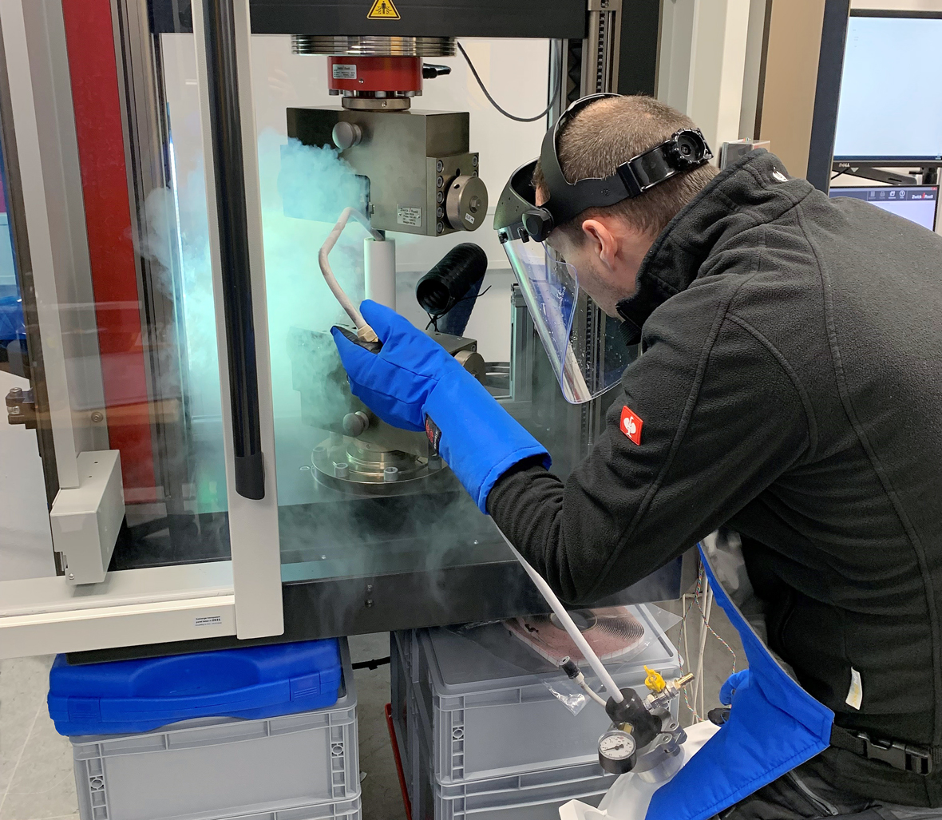

**Bildunterschrift:**

Die Maschine ermöglicht Prüfungen von Faserverbundwerkstoffen bei tiefen

Temperaturen von bis zu 77 K (- 196,15 °C). (Bildquelle: ZwickRoell GmbH & Co. KG)

**Kontakt ZwickRoell Kontakt Presseagentur**

ZwickRoell GmbH & Co. KG awikom gmbh

Wolfgang Mörsch Verena Hladik

August-Nagel-Str. 11 Otto-Hahn-Ring 3-5

89079 Ulm 64653 Lorsch

Tel: +49 (0) 7305-10-11763 Tel: +49 (0) 6251-17550-10

[wolfgang.moersch@zwickroell.com](mailto:mwolfgang.moersch@zwickroell.com) [verena.hladik@awikom.de](mailto:verena.hladik@awikom.de)

[www.zwickroell.com](https://www.zwickroell.com/) [www.awikom.de](https://www.awikom.de/)

Formularbeginn

FormularendeEin Bild, das Fenster, Im Haus, Statue enthält.
Ein Bild, das Fenster, Im Haus, Statue enthält.
Ein Bild, das Fenster, Im Haus, Statue enthält.
Ein Bild, das Fenster, Im Haus, Statue enthält.
Ein Bild, das Fenster, Im Haus, Statue enthält.
Ein Bild, das Fenster, Im Haus, Statue enthält.
Ein Bild, das Fenster, Im Haus, Statue enthält.

**Über die ZwickRoell Gruppe**

ZwickRoell ist weltweit führend in der Material- und Bauteilprüfung und Kunden profitieren von über 160 Jahren Erfahrung in unterschiedlichen Branchen. Im Geschäftsjahr 2023 erzielte das Unternehmen einen Umsatz von 304 Mio. EUR. Die Firmengruppe ZwickRoell besitzt Produktionsstandorte in Deutschland, Österreich, Großbritannien und China sowie Niederlassungen und Vertretungen in 56 weiteren Ländern. Aktuell zählt ZwickRoell mehr als 1.800 Mitarbeiterinnen und Mitarbeiter, davon arbeiten 1.200 Beschäftigte am Standort in Ulm. Weitere Informationen auf [www.zwickroell.com](https://www.zwickroell.com/de/)